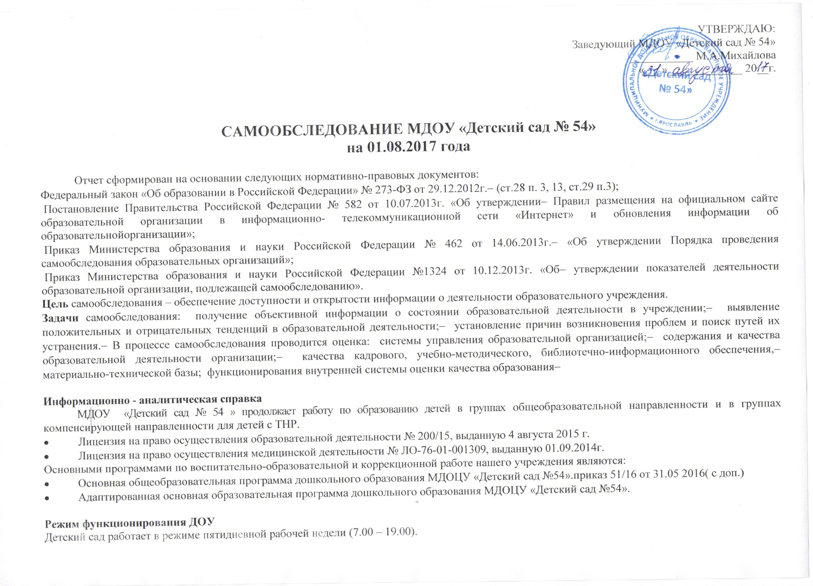
Режим работы определяется договором о взаимоотношениях дошкольного образовательного учреждения и учредителя.
Организация образовательного процесса регламентируется годовым планом с соблюдением санитарно–гигиенических норм и в соответствии с Законодательством Российской Федерации. Режим непосредственно-образовательной деятельности детей определяется в соответствии с санитарно – гигиеническими требованиями.
Управление детским садом.
В состав органов самоуправления входят:
  - Общее собрание трудового коллектива,
  - Совет педагогов,
  - Родительский комитет.
  - Управляющий совет
Административно-управленческую работу детского сада обеспечивает следующий кадровый состав:
  - Заведующий
  - Заместитель заведующей по административно-хозяйственной работе
  - Главный бухгалтер.

Кадры. Общая численность коллектива: 79 чел.
Педагогический коллектив состоит из 36 педагогов.
- воспитатели- 28 чел
- учитель-логопед – 4 чел.
- музыкальный руководитель – 1 чел,
- педагог-психолог – 2 чел.
- инструктор по физкультуре – 1 чел.

Образовательный уровень педагогов на 31.08.2017 г.
Высшее образование имеют 22 педагога
Среднее- специальное( педагогическое) - 14 человек
Анализируя, количественный и качественный состав педагогических работников ДОУ можно сделать следующие выводы:
- уменьшилось количество педагогов (40 человек в 2016 году до 36 - в 2017 году);
- 63 % (22 педагогов) имеют высшее образование, 37 % (14 человек) имеют среднее профессиональное образование;
- положительным моментом является факт, что педагоги активно желают получить высшее и среднее профессиональное образование (в 2016 году – два человека – учащиеся ВУЗов, в 2017 году – два педагога – прошли профессиональную переподготовку в ЯГПУ имени К.Д.Ушинского).

Стаж.
1 | Более 20 лет | 22 человека | 58 %
2 | 15-20 лет | 4 человека | 11%
3 | 10-15 лет | 5 человек | 13%
4 | 5-10 лет | 2 человека | 5%
5 | До 5 лет | 5 человек | 13%

Квалификационный уровень на 31.08. 2017 г.

Категория | Количество человек
высшая | 6человек
первая | 23 человек
соответствие | 3 человека
без категории | 4 человека

Уровень обучения педагогов ДОУ по ФГОС ДО

100% педагогов ДОУ обучены на КПК по ФГОС ДО

Анализируя педагогический коллектив детского сада можно сделать вывод о том, что отмечается положительная динамика квалификационного и образовательного уровня сотрудников. В настоящее время в учреждении создан коллектив единомышленников, который совместными усилиями старается добиваться успеха и реальных результатов. Одним из важных условий достижения эффективности результатов является сформированная у педагогов потребность в постоянном профессиональном росте.
Педагогический коллектив ДОУ активно занимается инновациями: внедрением и использованием новых эффективных педагогических технологий, таких как здоровьесберегающие технологии, развивающее и проблемное обучение, ИКТ, технологии ТРИЗ, проектный метод и др.
Педагогические работники детского сада постоянно повышают свою квалификацию через:
- Прохождение курсов повышения квалификации, тематических и целевых курсов при ИРО, ГЦРО;
- Участие в методических мероприятиях и обучающих семинарах;
- Работы в творческих группах детского сада;
- Самообразование.
Для обеспечения профессионального и личностного роста педагогов в детском саду созданы все социально-психологические условия с учетом индивидуальных и возрастных особенностей педагогов.

Награждения сотрудников детского сада.
- - Нагрудный знак «Почетный работник общего образования РФ – 1 человек.
- - Почетная грамота Министерства образования РФ – 8 человек.
- - Грамота Департамента образования Ярославской области – 19 человек.

Представление опыта работы детского сада.
В 2015-2016 года на базе ДОУ организовано МО учителей -логопедов Ленинского и Кировских районов «Система работы учителей-логопедов в ДОУ. Традиционные и нетрадиционные методы и приёмы». Данная тема актуальна для практических работников - учителей-логопедов и воспитателей логопедических групп. Результатом работы является выпущенное методическое пособие с обобщённым опытом работы дошкольных учреждений города в этом направлении.

Методическое обеспечение
В ее основе примерная основная общеобразовательная программа дошкольного образования «От рождения до школы» под ред. Н.Е. Вераксы , Т.С. Комаровой М.А. Васильевой и программ коррекционного обучения для детей дошкольников:
- программа воспитания и обучения детей среднего, старшего дошкольного возраста с ОНР 3 уровня (Т.Б.Лопатина)
Образовательный процесс в ДОУ подчинён принципам связанности, взаимопроникновения и взаимодействия образовательных областей (физическое развитие, речевое развитие, познавательное развитие, социально-коммуникативное развитие, художественно- эстетическое развитие).
Весь образовательный процесс построен на основе баланса специально организованной образовательной, свободной самостоятельной деятельности детей и совместной деятельности взрослого с детьми. Организация воспитательно-образовательного процесса в детском саду имеет следующие особенности:
- организованная образовательная деятельность носит развивающий характер и проводится фронтально (со всей группой детей), по подгруппам и индивидуально;
- используются игровые методы обучения в совместной деятельности взрослых и детей.
Коллектив ДОУ организует образовательный процесс, руководствуясь следующими положениями:
Обеспечить реализацию Федерального Государственного Стандарта дошкольного образования;
Обеспечить условия для эмоционального комфорта, самовыражения и саморазвития ребенка, творчества, игры, общения и познания мира;
Обеспечить достижение воспитанниками готовности к школе в ходе образовательного процесса. Достижения дошкольников определяются не суммой знаний, а совокупностью личностных качеств, в том числе обеспечивающих психологическую готовность к школе.
Направлять организацию образовательного процесса на формирование общей культуры, предпосылок учебной деятельности, развитие физических, интеллектуальных и личностных качеств, сохранение и укрепление здоровья, коррекцию недостатков в развитии детей.
По каждой группе, у специалистов имеется учебный план в соответствии с образовательной программой детского сада и требованиями СанПиН. Занятия с детьми нормированы по времени и количеству.

Контингент воспитанников
Общая численность детей: 300 чел.
В 2016-2017 учебном году в детском саду функционирует 13 групп, которые посещают дети в возрасте от 1,6 до 7 лет.
Группа | Направленность | Возраст | Кол-во детей
 | Общеразвивающая | 1,6-3 | 30
 | Общеразвивающая | 3-4 | 26
 | Общеразвивающая | 1,6-3 | 30
 | Общеразвивающая | 3-4 | 26
 | Общеразвивающая | 6-7 | 34
 | Общеразвивающая | 5-6 | 26
 | Общеразвивающая (разновозрастная) | 3-5 | 24
 | Компенсирующая (дети с нарушением речи) | 5-6 | 16
 | Общеразвивающая (разновозрастная) | 3-5 | 23
 | Компенсирующая я (дети с нарушением речи) | 6-7 | 14
 | Комбинированная (дети с нарушением речи) | 5-6 | 22
 | Компенсирующая (дети с нарушением речи) | 4-5 | 15
 | Компенсирующая я (дети с нарушением речи) | 6-7 | 16
 | ИТОГО: |  | 300

Приоритетные направления деятельности образовательного учреждения.
Дошкольное образовательное учреждение осуществляет деятельность по следующим направлениям (образовательные области):
- социально-коммуникативное развитие;
- познавательное развитие;
- речевое развитие;
- художественно-эстетическое развитие;
- физическое развитие.
Сводная таблица педагогического мониторинга образовательных областей на 2016-2017 уч.год
группа | «Физическое развитие» |  | «Социально коммуникативное» |  | «Познание» |  | «Речевое развитие» |  | «Художественное творчество» |  | Итог
1я | 3,2 | 4,4 | 3,1 | 4,1 | 3 | 4,5 | 2,9 | 4 | 3 | 4 | 3,0 | 4,2 | 60% | 84%
3я | 2,9 | 3,6 | 3,2 | 3,8 | 2,9 | 3,7 | 2,5 | 3,5 | 2,4 | 3,3 | 2,8 | 3,6 | 56% | 72%
Итог | 3,05 | 4 | 3,15 | 3,95 | 2,95 | 4,1 | 2,7 | 3,75 | 2,7 | 3,65 | 2,9 | 3,9 | 58% | 78%
2м | 3,3 | 4,6 | 3,7 | 4,5 | 2,5 | 4,4 | 2,6 | 4,5 | 2,2 | 3,5 | 2,7 | 4,2 | 54% | 85%
4м | 2,3 | 3,2 | 2,2 | 3,6 | 2,6 | 3,8 | 2,2 | 3,2 | 2,4 | 3,5 | 2,3 | 3,6 | 46% | 72%
7с | 3,2 | 4,1 | 3,2 | 3,9 | 2,8 | 3,9 | 2,9 | 3,9 | 3,2 | 3,9 | 3,0 | 3,9 | 60% | 78%
9с | 2,2 | 2,9 | 2 | 2,8 | 2 | 2,6 | 2,2 | 2,8 | 2,1 | 2,4 | 2,1 | 2,7 | 42% | 54%
13с | 2,6 | 3,3 | 3,2 | 4,1 | 2,6 | 3,6 | 2,4 | 3,9 | 2,6 | 3,2 | 2,7 | 3,6 | 54% | 72%
6ст | 3,2 | 4,1 | 3,2 | 4,2 | 3 | 4 | 2,7 | 3,9 | 2,3 | 3,8 | 3,0 | 4,0 | 60% | 80%
11ст | 3,5 | 4 | 3,2 | 4,2 | 3,4 | 4,1 | 3,5 | 4,2 | 3,3 | 3,5 | 3,5 | 4,4 | 70% | 88%
12ст | 3,6 | 4,3 | 3,4 | 4,7 | 3,7 | 4,8 | 3,4 | 4,2 | 3,2 | 4,1 | 3,6 | 4,5 | 72% | 90%
8п | 4,1 | 4,9 | 4 | 4,6 | 3,7 | 4,9 | 3,8 | 4,6 | 3,6 | 4,6 | 3,8 | 4,8 | 76% | 96%
5п | 3,8 | 4,5 | 3,3 | 4,5 | 3,5 | 4,2 | 3,3 | 4,5 | 3,4 | 4,2 | 3,4 | 4,4 | 68% | 88%
10п | 3,9 | 4,2 | 4,1 | 4,8 | 3,6 | 4,6 | 3,4 | 4 | 3,7 | 4,2 | 3,7 | 4,6 | 74% | 92%
Итог | 3,2 | 4,0 | 3,2 | 4,2 | 3,0 | 4,1 | 2,9 | 4,0 | 2,9 | 3,7 | 3,1 | 4,1 | 61% | 81%
% | 63,0 | 80,1 | 63,8 | 81,2 | 59,9 | 81,8 | 56,5 | 77,2 | 56,1 | 73,7 | 59,7 | 79,7 | 60% | 80%

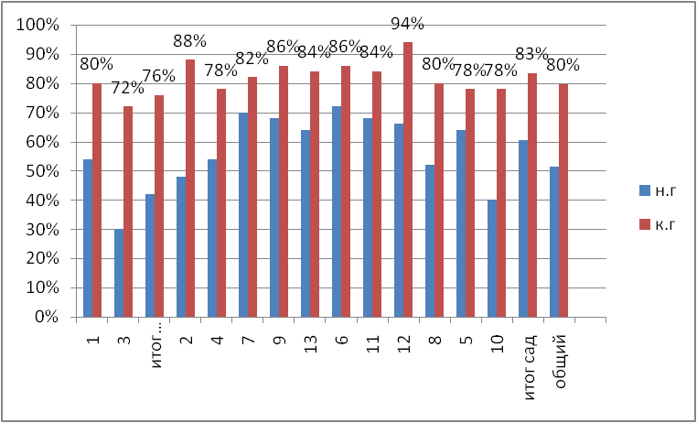

Освоения программы воспитанниками по яслям 76%, по детскому саду 83%. Общий итог 80%
Анализ результатов педагогической диагностики показал, что освоение воспитанниками образовательной программы детского сада на конец учебного года составляет 76% (3,5 б) – у детей раннего дошкольного возраста (группы 1,3), 83% (4 балла) – у детей дошкольного возраста (группы 4-13),. В целом, мы отмечаем положительную динамику реализации образовательной деятельности.

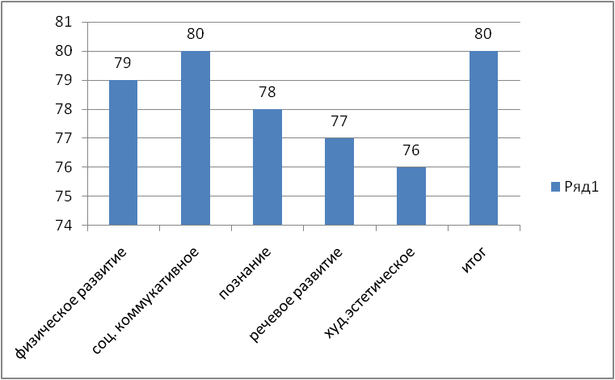
Вывод: По образовательным областям:
«Физическое развитие» 79% ,«Социально коммуникативное» 80%, «Познание» 78%, «Речевое развитие» 77%, «Художественное творчество» 76%
Анализ усвоения воспитанниками образовательных областей программы показал, что на конец учебного года средний балл усвоения по образовательным областям в раннем возрасте составил:
-познавательное развитие – 3,4
- речевое развитие – 3,3;
- физическое развитие -3,6;
- социально-коммуникативное развитие -3,5;
- художественно-эстетическое развитие – 3,3.
Средний балл освоения образовательной программы – 3,5.
Анализ усвоения воспитанниками образовательных областей программы показал, что на конец учебного года средний балл усвоения по образовательным областям в дошкольном возрасте составил:
-познавательное развитие – 4
- речевое развитие – 4
- физическое развитие -4,2
- социально-коммуникативное развитие -4,1;
- художественно-эстетическое развитие – 3,5.
Средний балл освоения образовательной программы – 4 балла.

Усвоение воспитанниками образовательной области программы «познавательное развитие» на 78%, «речевое развитие» на 77%, «физическое развитие» - 79%, «социально-коммуникативное развитие» -80%, «художественно-эстетическое» -76%. В целом, мы отмечаем позитивные результаты освоения программы по образовательным областям, в среднем на 80%, однако такие образовательные области как познавательное и речевое развитие усвоены чуть меньше. Это объясняется тем, что много детей имеют - задержку речевого развития.

В дошкольном возрасте усвоение образовательных областей программы показало в среднем 4 балла по всем областям, что составило в среднем 80%.
Анализ готовности воспитанников к обучению в школе
Количество детей | Средний уровень развития | Выше-среднего уровень развития | Высокий уровень развития
64 | 37% | 49% | 14%

Вывод: 100% воспитанников готовы к обучению в школе
Данные психолого-педагогической диагностики выпускников детского по готовности к школьному обучению показывают, что из 64 человек у 77% воспитанников преобладает высокий (19%) и выше среднего (38%) уровни готовности к школе по всем показателям психической готовности, 22% (11 человек) со средним уровнем готовности, 8% (4 человека) – ниже среднего, низкого уровня готовности не отмечается.

Система физкультурно- оздоровительной работы
На протяжении нескольких лет коллектив нашего ДОУ решает проблемы сохранения здоровья детей, физическое развитие является у нас одним из приоритетных направлений.
В нашем саду созданы условия, отвечающие медицинским и воспитательно - образовательным требованиям по сохранению и укреплению здоровья детей. Медицинское обслуживание детей осуществляет врач - педиатр из детской поликлиники и старшая медицинская сестра Малышко Татьяна Сергеевна Нами проанализировано состояние здоровья воспитанников ДОУ по группам здоровья в 2017 г.

Диагностика физического развития осуществлялась по трех бальной системе оценки и средний балл сформированности физических качеств и воспитанников 4-5-7 лет составил 2,2.
Так как инструкторы по физическому воспитанию –совместители, то охватывают контингент детей с 4 лет. В группах 3-4 лет физическую культуру проводят педагоги групп.
Результаты сформированности физических качеств и общей физической подготовки недостаточно высокие. Это объясняется, что большинство воспитанников имеют вторую и треть группы здоровья, хронические заболевания и различные патологии.

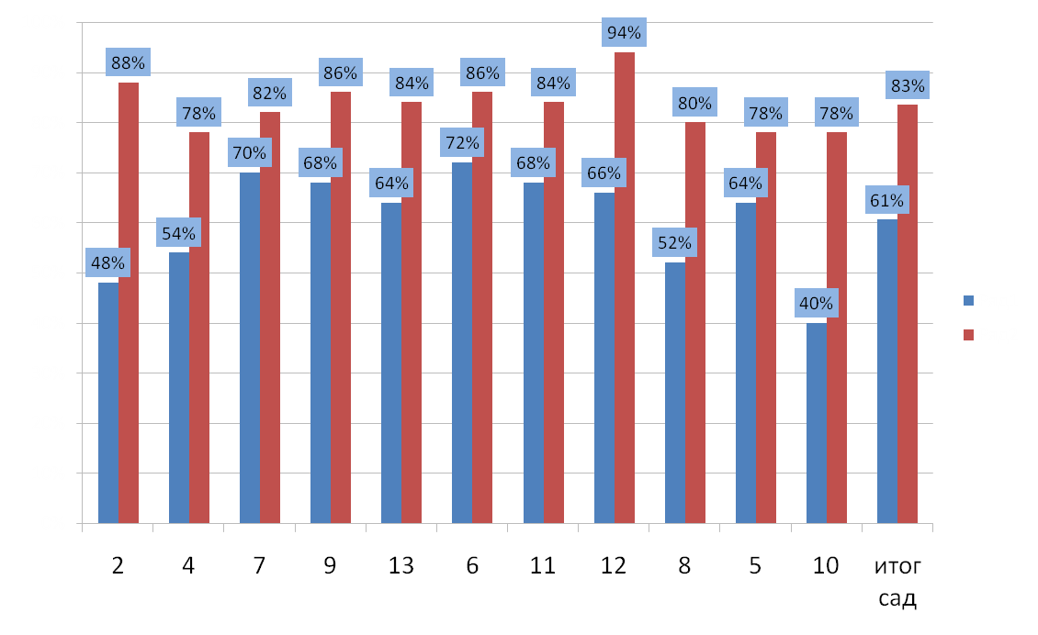
Группы здоровья
Группы здоровья | 2015-2016 уч.год
 | Ясли | Сад
I | - | -
II | 55 | 204
III | 2 | 39

Индекс здоровья
 | 2014-2015 уч. год | 2015-2016 уч. год | 2016-2017 уч. год
Ясли | 14 | 21 | 28
Сад | 17,6 | 20,5 | 19,4
Средний показатель по ДОУ | 15,8 | 20,75 | 23,7

Заболеваемость по месяцам.

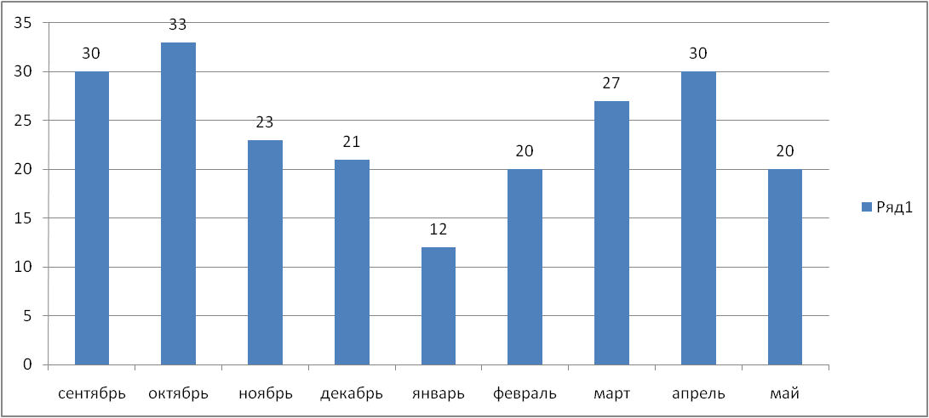

Вывод: наименьший процент заболеваемости в январе месяце( карантины по ОРВИ)
Большой процент заболеваемости в адапционный период(сентябрь ,октябрь) ит апрель месяц.

Заболеваемость по группам.

Вывод: Наибольшая заболеваемость в группах раннего и младшего возраста.

Посещаемость детей.

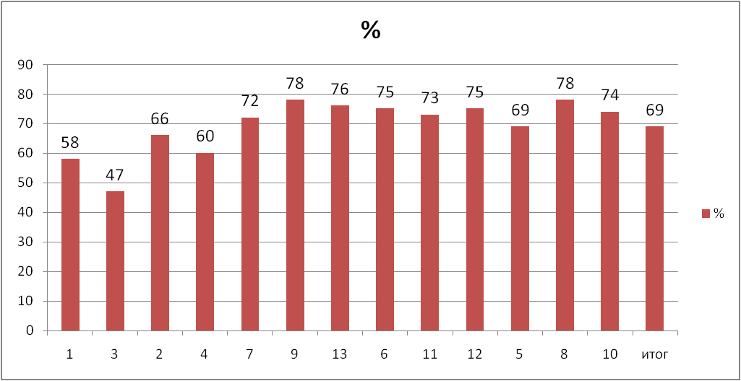

Особое внимание коллектив детского сада уделяет адаптации вновь поступивших детей. Для них устанавливаются щадящий режим и неполный день пребывания. Предварительно родители приглашаются на консультации, в летний период дети с родителями приглашаются на совместные прогулки и праздники на свежем воздухе.

Показатели адаптации: лёгкая степень 34, средняя степень 25.
Вывод: За последний учебный год средняя степень адаптации наблюдается у 58 % детей, у 42 % - лёгкая степень адаптации. Случаи тяжёлого течения адаптационного периода не наблюдались.
Необходимым условием успешной адаптации детей раннего возраста является
Для успешной адаптации детей проводятся следующие мероприятия:
- осуществление индивидуального подхода к каждому ребёнку;
- формирование гибкого режима;
- ведение постоянного контроля физического и психического состояния детей;
- предварительное знакомство с анамнезом каждого ребёнка;
- групповое и индивидуальное консультирование родителей по вопросам адаптации.
Углублённое обследование детей проводят своевременно и в полном объёме. Учитывая индивидуальные особенности состояния здоровья ребёнка, перенесённые инфекционные заболевания, эмоциональный настрой, дети распределяются по группам здоровья и намечаются пути их оздоровления.
На основании бесед и наблюдений за поведением ребенка в группе медицинскими работниками даются рекомендации педагогам и родителям, устанавливаются щадящий режим, неполный рабочий день пребывания в ДОУ, согласованный с родителями. Дети с хроническими заболеваниями, часто болеющие берутся на диспансерный учет с последующими оздоровительными мероприятиями.
В детском саду разработана и внедрена в практику система оздоровительной работы:
Разделы и направления работы | Формы работы
1. Использование вариативных режимов дня в ДОУ | - щадящий режим дня;  - индивидуальный режим дня
2.Психологическое сопровождение развития | - психолого-медико-педагогическая поддержка ребёнка в адаптационный период;  - создание психологически комфортного климата в ДОУ;  - личностно-ориентированный стиль взаимодействия педагога с детьми;  - изучение особенностей развития и социализации детей;  - развитие эмоциональной сферы детей
3.Разнообразные виды  организации режима  двигательной активности  ребёнка | - утренняя гимнастика; физкультминутки;  - физкультурные занятия;  - гимнастика пробуждения;  - индивидуальные занятия;  - подвижные игры;  - спортивные праздники;  - упражнения на воздухе;  - самостоятельная двигательная деятельность детей в помещении и на прогулке.
4. Работа с детьми по  формированию основ  гигиенических знаний и  здорового образа жизни | - развитие представлений и навыков здорового образа жизни;  - воспитание общих и индивидуальных гигиенических навыков, интереса и любви к физической активности;  - словесно-наглядные, сюжетно-ролевые игры по развитию представлений и навыков здорового образа жизни;  - формирование основ безопасности жизнедеятельности;  - моделирование ситуаций по формированию основ безопасности жизнедеятельности;
5. Оздоровительное и лечебно-профилактическое сопровождение  Закаливающие мероприятия | - скорректированный режим дня;  - мероприятия, направленные на снятие адаптационного синдрома;  - гимнастика пробуждения;,витаминотерапия;  - подбор оптимальной слойности одежды при различных температурах в группе и на улице;  - режим проветривания;  - специфическая и неспецифическая профилактика ОРВИ и гриппа;  - ежегодные профилактические осмотры детей;  - физкультурные занятия;  - игры на свежем воздухе;  - режим сквозного и одностороннего проветривания в течение дня;  - умывание рук до локтя водой с постепенным понижением температуры;  - общие воздушные ванны;  - световоздушные и солнечные ванны в весенне-летний сезон;
6. Организация питания | - сбалансированное питание в соответствии с действующими натуральными нормами

Организация питания воспитанников

В мае 2017 детский сад перешел на новое меню с 4-х разовым питанием.

Организация питания воспитанников детского сада осуществляется в соответствии с 10 – дневным меню и состоит из необходимых пищевых продуктов в соответствии с требованиями Санитарных правил и норм.
В детском саду питание организовано в групповых комнатах. Весь цикл приготовления блюд происходит на пищеблоке. Пищеблок на 100% укомплектован кадрами. Помещение пищеблока размещается на первом этаже, имеет отдельный выход.
При организации питания детей нами соблюдаются следующие основные принципы:
- составление полноценных рационов питания;
- использование разнообразного ассортимента продуктов, гарантирующих достаточное содержание необходимых минеральных веществ и витаминов;
- строгое соблюдение режима питания, отвечающего физиологическим особенностям детей различных возрастных групп;
- правильное сочетание его с режимом дня каждого ребенка и режимом работы учреждения;
- соблюдение правил эстетики питания, воспитание обходимых гигиенических навыков в зависимости от возраста и уровня развития детей;
- учет климатических особенностей, времени года, изменение в связи с этим режима питания;
- индивидуальный подход к каждому ребенку, учёт состояния его здоровья, особенностей развития, адаптации, наличия хронических заболеваний;
- строгое соблюдение технологических требований при приготовлении пищи, обеспечение правильной кулинарной обработки пищевых продуктов;
- повседневный контроль над работой пищеблока, доведением пищи до ребенка, правильной организацией питания детей в группах;
- учет эффективности питания детей.
Рациональному и полноценному питанию в детском саду придается большое значение. Исходя из имеющегося набора продуктов, повара готовят вкусные и разнообразные блюда, соблюдая технологию тепловой обработки, сберегая витаминный состав овощей и фруктов.
 | 1 | 3 | 2 | 4 | 7 | 8 | 9 | 10 | 13 | 5 | 6 | 11 | 12
Удовлетворяет питание в д/с | да | 9 | 11 | 11 | 8 | 4 | 2 | 7 | 11 | 7 | 11 | 6 | 9 | 103 | 70%
 | нет | - | - | - | - | - | - | 2 | - | 1 | - | 4 | - | 7 | 5%
 | незнаю | 3 | 2 | 3 | 6 | 3 | 1 | 1 | - | 5 | 2 | 3 | - | 36 | 25%
Интересуетесь ли вы меню в д/с | Да 13 | 12 | 12 | 13 | 11 | 5 | 2 | 10 | 11 | 11 | 12 | 8 | 8 | 128 | 88%
 | Нет 1 | - | 1 | 1 | 3 | 2 | 1 | - | - | 2 | 1 | 5 | 1 | 18 | 12%
Источник информации о питании | меню | 12 | 11 | 13 | 14 | 7 | 3 | 6 | 11 | 12 | 9 | 7 | 6 | 124 | 85%
 | Реб. | 1 | 4 | 12 | 8 | 1 | 2 | 6 | 11 | 12 | 9 | 11 | 4 | 80 | 55%
 | Воспи. | - | 6 | 4 | - | - | - | 1 | 1 | - | - | 1 | 3 | 16 | 11%
Какие блюда исключить из меню | Тушеную капусту, сосиски, морковную запеканку, подливы, молочный суп, тушеные овощи, рыбные котлеты, рыбную подливу |  |  |  |  |  |  |  |  |  |  |  |  | 32 | 22%
Что добавить в меню | Больше овощей и фруктов, соки, мяса и рыбы, овощных салатов, больше творога, меню должно быть больше разнообразным |  |  |  |  |  |  |  |  |  |  |  |  |  | 32%
Соблюдается ли сезонность в меню (фрукты | да | 102 | 70% | нет | 5 | 3% | невсегда | 11 | 8%
Знакомо понятие « натуральные нормы питания» | Да 12 | 10 | 8 | 11 | 9 | 6 | 2 | 6 | 11 | 13 | 5 | 10 | 6 | 109 | 75%
 | Нет2 | 2 | 5 | 3 | 5 | 1 | 1 | 4 | - | - | 8 | 3 | 3 | 37 | 25%
Обсуждаете ли вы дома вопросы правильного питания | Да14 | 12 | 10 | 13 | 12 | 5 | 2 | 9 | 11 | 11 | 12 | 12 | 9 | 132 | 90%
 | нет |  | 3 | 1 | 2 | 2 | 1 | 1 | - | 2 | 1 | 1 | - | 14 | 10%
Рассказываете ли вы о полезных свойствах продуктов | Да 12 | 11 | 12 | 14 | 14 | 6 | 2 | 8 | 11 | 13 | 13 | 13 | 9 | 138 | 95%
 | Нет 2 | 1 | 1 | - | - | 1 | 1 | 2 | - | - | - | - | - | 8 | 5%
Оцените питание в д/с | 2- |  |  |  |  |  | - | - | 1 |  |  |  |  | 1 | 0,6%
 | 3- |  |  |  | 4 | 1 | 1 | 3 | 1 | 1 | 1 | 4 |  | 16 | 11%
 | 4 8 | 7 | 8 | 9 | 6 | 5 | 2 | 4 | 2 | 8 | 8 | 4 | 4 | 75 | 52%
 | 5 6 | 4 | 5 | 5 | 4 | 1 | 1 | 3 | 5 | 4 | 5 | 5 | 5 | 53 | 37%

Работа с родителями в ДОУ проводится всеми педагогами, направляется заведующим и контролируется родительским советом, управляющим советом ДОУ, родительский совет планирует свою работу согласно плану.
Основными задачами сотрудничества являются:
1. Изучение фактического социального, физического и психического развития ребенка в семье, установления доверительных отношений в ДОУ и семье каждого ребенка.
2. Обеспечение родителей педагогической и психологической информацией.
3. Реализация единого подхода к ребенку с целью его личностного развития.

В процессе педагогического просвещения родителей учитывается специфика программы, постоянная информация родителей через еженедельное оформление родительских уголков в группах о прохождении программы, еженедельной консультации учителя-логопеда, педагога-психолога, других специалистов, ежеквартально педагогами проводятся родительские собрания, общие собрания для родителей вновь поступающих детей, родительские конференции по итогам работы детского сада, открытые просмотры образовательной деятельности с детьми, по вопросам прохождения программы, кроме того, огромное значение в сплочении детского коллектива имеют совместные праздники, совместные с родителями трудовая деятельность, проведение недель «Здоровья», физкультурных досугов «Мама, папа, я – спортивная семья», практикумов общения с детьми и познавательному развитию в «Школе молодой семьи». Среди популярных у родителей и детей являются следующие формы работы: праздники в ДОУ, особенно Новый год, Рождество, «Недели здоровья», консультации логопеда, врача, «Школе молодых родителей», где в ненавязчивой форме освещается деятельность детского сада и оказывается помощь родителям в воспитании и обучении ребенка.
Родители могут присутствовать в ДОУ во время адаптационного периода вместе с ребенком, по их желанию, посещать занятия в группе. Воспитатели постоянно оказывают индивидуальную педагогическую помощь родителям, через консультации, посещение детей на дому, с целью исследования условий жизни и воспитания ребенка, оказание помощи семейному воспитанию. Родители никогда не отказываются от оказания помощи ДОУ: в проведении субботников, ремонте оборудования, изготовлении пособий, т.к. чувствуют заботу о детях, видят результативность проводимой детским садом работы.

Анализ уровня удовлетворенности родителей качеством предоставляемых услуг в ДОУ

В течение учебного 2016-2017 года среди родителей был проведен опрос с целью выявления уровня удовлетворенности качеством предоставляемых ДОУ услуг, а также возможных сложностей и проблем. Данный опрос включал в себя ряд вопросов с возможностью выбора одного из вариантов ответа, анализ которых позволил сделать следующие заключения:

На основе анкетирования изучались запросы семей воспитанников, а также их оценка по работе дошкольного учреждения :
Авторитетом детский сад:
- - пользуется: 82 %
- - не пользуется: 5 %
- - о нём ничего не говорят: 13 %
Дети получают знания
- - достаточно: 95 %
- - недостаточно: 5%
Уровень профессионального мастерства педагогов:
- - высокий: 97%
- - средний: 3%
Оценка участия родителей в жизни группы и детского сада: -
- низко: 17 %
- - удовлетворительно: 59 %
Оценка качества деятельности МДОУ:
- - отлично: 70 %
- - хорошо: 29,5 %
- - удовлетворительно 0,5%
Уровень качества работы администрации:
- - высокий: 73%
- - средний : 27%

Социальный паспорт ДОУ № 54 на 2016 – 2017 г.
Всего детей в ДОУ 300 человек.
 | 1 | 3 | 2 | 4 | 7 | 9 | 8 | 5 | 10 | 13 | 6 | 11 | 12
Всего детей | 29 | 29 | 27 | 25 | 25 | 24 | 16 | 28 | 16 | 16 | 26 | 22 | 15
Полная семья | 26 | 27 | 25 | 22 | 23 | 21 | 14 | 23 | 13 | 10 | 21 | 21 | 14
Неполная семья | 3 | 2 | 2 | 3 | 2 | 3 | 2 | 5 | 3 | 5 | 5 | 1 | 1
Только отец | - | - | - | - | - | - | - | - | - | - | - | - | -
Только мать/один окая мать | 3 | 2 | 2 | 3 | 2 | 3 | 2 | 5 | 1 | 5 | 4 | 1 | 1
Многодетная семья | - | 2 | - | 3 | 1 | 3 | 1 | 3 | - | 2 | - | - | 1
Алкоголизированная семья | - | - | - | 1 | - | - | - | - | - | - | - | - | -
Дети- инвалиды | - | - | - | - | - | - | 1 | 1 | - | - | - | - | -
Опека | 1 | - | - | - | - | - | - | - | 2 | - | 1 | - | -
Высшее | 30 | 23 | 21 | 21 | 27 | 23 | 18 | 23 | 11 | 13 | 20 | 20 | 11
Средне-специальное | 14 | 7 | 22 | 19 | 11 | 14 | 7 | 20 | 8 | 4 | 17 | 19 | 8
Среднее | 2 | 20 | 10 | 7 | 10 | 9 | 5 | 6 | 4 | 8 | 10 | 4 | 4
Выводы: В детском саду преобладают полные семьи - 85 %. Количество родителей с высшим образованием составляет 85%. Контингент воспитанников социально благополучный. Преобладают дети из русскоязычных и полных семей.
Построение работы с родителями направлено, прежде всего, на взаимодействие по вопросам коррекции и развития ребенка, на создание имиджа дошкольного учреждения, единого коллектива участников образовательного процесса: общие родительские собрания; родительские собрания в группах; семинары-практикумы; мастер-классы, презентации, консультации; беседы; совместные спортивные мероприятия и праздники; утренники; выставки семейного творчества и т.д., что позволяет нашему дошкольному учреждению отличаться от других дошкольных учреждений. Объединить усилия родителей и педагогов – главная из задач нашего учреждения.
Весь коллектив детского сада надеется, что наши воспитанники обязательно будут активными и успешными, ведь этому предшествовала кропотливая ежедневная работа сотрудников детского сада.
При организации взаимодействия с родителями основополагающими принципами являются следующие:
- Осознание, что только общими усилиями семьи и образовательного учреждения можно помочь ребёнку; с уважением и пониманием относиться к родителям
- Понимание того, что ребёнок – уникальная личность. Недопустимо его сравнение с другими детьми.
- Воспитание в детях безграничного уважения к родителям, которые дали им жизнь и приложили много душевных и физических сил для того, чтоб они росли и были счастливы.
- Учёт пожеланий и предложений родителей, высокая оценка их участие в жизни группы.
- Изменение отношения к воспитанию и развитию детей и рассматривание их не как свод общих приёмов, а как искусство диалога с конкретным ребёнком и его родителями на основе знаний психологических особенностей возраста, учитывая интересы ребёнка, его способности и трудности.
- Чувство искреннего уважения к тому, что создаётся самим ребёнком, восхищение вместе с родителями его инициативой и самостоятельностью, что способствует формированию у ребёнка уверенности в себе и в своих возможностях.
- Регулярное, в процессе индивидуального общения с родителями, обсуждение всех вопросов, связанных с воспитанием и развитием детей.
- Проявление внимания, деликатности, терпимости и такта, учёт точки зрения родителей.
Реализация консультативной и практической помощи родителям (законным представителям) воспитанников, которые не посещают дошкольное образовательное учреждение
(результаты работы консультационного пункта)
Консультационный пункт организован в 2016 – 2017 учебном году с целью обеспечения единства и преемственности семейного и общественного воспитания, оказания психолого- педагогической помощи родителям (законным представителям) детей раннего и дошкольного возрастов, поддержки всестороннего развития личности детей, педагогическое просвещение родителей, не посещающих дошкольные образовательные учреждения.
Работа консультационного пункта была направлена на решение следующих задач:
- Оказание консультативной помощи родителям (законным представителям) по различным вопросам воспитания, развития и оздоровления детей раннего и дошкольного возраста, не посещающих ДОУ;
- Информирование родителей (законных представителей) о возрастных и психологических особенностях развития детей раннего и младшего дошкольного возраста и умением применять их в общении с ребенком;
- Содействие полноценному психическому и личностному развитию детей, а также социализации детей раннего дошкольного возраста, не посещающих ДОУ;
- Оказание помощи родителям в осознании своей позиции в общении с детьми в рамках семейного воспитания;
Документация, регулирующая работу консультационного пункта:
- Положение о консультационном пункте;
- Требования к организации и содержанию деятельности консультационного пункта;
- План работы консультационного пункта на учебный год;
- Журнал регистрации обращений родителей в консультационный пункт;
- Методическая литература.
Консультационный пункт в этом учебном году работал один раз в месяц:
В работе консультационного пункта были задействованы:
Патрикеева Л.С.. музыкальный руководитель , Малышко Т.С. – мед. Сестра, Щипалова Е.С. – учитель-логопед
Киселева Н.А.. – педагог-психолог руководитель КП, Шабашова Е.В. - воспитатель
Формы работы:
- Совместная образовательная, досуговая деятельность;
- Индивидуальные и групповые консультации для родителей в отсутствии ребёнка;
- Наглядная информация (памятки, презентации, сайт);
- Телефонное информирование;
Для организации совместной образовательной деятельности на консультационном пункте создана развивающая предметно-пространственная среда (образовательное оборудование, материалы, игрушки), которая способствует развитию детей раннего и дошкольного возраста, обеспечивает познавательную, двигательную активность, возможность общения.
В 2016-2017 учебном году работой консультативного пункта было охвачено 16 семей.
В рамках работы консультационного пункта в помощь родителям педагогами МДОУ были составлены картотеки:
- «Дыхательные гимнастики»;
- «Логоритмические упражнения»;
- «Пальчиковые игры»;
- «Зимние подвижные игры для детей раннего возраста» и др.
Кроме плановых мероприятий, проводились индивидуальные консультации специалистов и педагогов по запросу родителей.
В текущем учебном году в консультационный пункт за методической помощью обратилось 11 семей.
Родителей интересовали вопросы:
- адаптации детей к детскому саду;
- развитие речи ребенка;
- вопросы общего развития и воспитания детей в семье;
- игры и игрушки для детей раннего и дошкольного возраста и т.д.
Выводы о работе консультационного пункта: родители активно интересуются вопросами воспитания и развития детей. Чаще всего поднимаются вопросы адаптации ребенка к ДОУ, что говорит о заинтересованности родителей в облегчении протекания процесса адаптации, а также вопросы развития речи детей раннего дошкольного возраста.
Перспективы деятельности консультационного пункта:
- Совершенствование нормативно-правовой базы, регулирующей организацию работы консультационного пункта.
- Привлечение специалистов разного профиля (невролога, аллерголога, массажиста, музыкального руководителя).
- Расширение спектра методических, информационных услуг для родителей (законных представителей) воспитанников.

Обеспечение безопасности
В ДОУ созданы необходимые условия для обеспечения безопасности воспитанников и сотрудников ДОУ. С детьми проводятся занятия по ОБЖ и игры по охране здоровья и безопасности.
Пожарная безопасность:
Имеется автоматизированная противопожарная система оповещения и необходимое количество противопожарных средств.
Все запасные выходы легкодоступны и содержатся в порядке; выполняются правила пожарной безопасности; соблюдается противопожарный режим.
Имеется план эвакуации людей и инструкции, определяющие действия персонала по обеспечению быстрой эвакуации.
Согласно плану систематически проводятся эвакуационные занятия, на которых отрабатываются действия всех участников образовательного процесса и работников МДОУ детского сада на случай возникновения чрезвычайной ситуации.
Регулярно проводятся беседы по противопожарной безопасности.
Обеспечение безопасности при возникновении чрезвычайных ситуаций:
В детском саду имеется кнопка экстренного вызова помощи. Заключены договора на охрану и обслуживание кнопки экстренного вызова помощи.
Охрана труда и соблюдение правил техники безопасности.
Регулярно проводится инструктаж по правилам техники безопасности с различными категориями сотрудников детского сада.
Обеспечение правопорядка, соблюдение норм и правил поведения всеми участниками образовательного процесса.
В течение учебного года систематически проводятся беседы по правилам дорожного движения, о безопасном поведении на воде, на дорогах, в походе, в быту.
Санитарная безопасность:
Санитарно-гигиеническое состояние всех помещений детского сада соответствует требованиям СанПиНа.
Во всех групповых комнатах установлена мебель, регулируемая по высоте.
Организован процесс проветривания и обеспечен необходимый тепловой режим в зимнее время; соблюдается питьевой режим.

Материально-техническое обеспечение и оснащенность образовательного процесса в МДОУ «Детский сад № 54»

Здание детского сада построено по типовому проекту, функционирует с 1985 года. Здание ДОУ двухэтажное, железобетонное каркасно – панельное.
Детский сад имеет все виды благоустройства: водопровод, канализация, центральное отопление, вентиляцию. Все оборудование находится в удовлетворительном состоянии.
В настоящее время функционирует 2 группы ясельного возраста, 4 группы логопедические , 1 комбинированная группа , 2 группы разновозрастные, 4 групп для детей общеразвивающей направленности.
В групповые ячейки входят: раздевальная, групповая (игровая), спальная и туалетная комнаты. Группы оборудованы необходимой мебелью с учётом гигиенических и педагогических требований. Оборудование соответствует росту и возрасту детей.

Помещения детского сада
-Групповые помещения – 13; Бухгалтерия -1;Кабинет заместителя заведующей по АХЧ-1; Методический кабинет-1; Музыкальный зал-1;
- Физкультурный зал-1; Медицинский кабинет-1; Кабинет заведующей-1; Кабинеты логопедов-4;
- Кабинет психолога-1;- Пищеблок-1; Прачечная-1. Мастерская
Все кабинеты оборудованы в соответствие с их функциональным назначением и отвечают санитарно-гигиеническим требованиям.
В МДОУ "Детский сад №54" есть Лицензия на медицинскую деятельность № ЛО-76-01-001309 от 01.09.2014
Обучающиеся обеспечены сбалансированным 4-х разовым питанием.
Всем участникам воспитательно-образовательного процесса предоставляется возможность для осуществления постоянного пространственного и предметного выбора.

В каждой группе созданы разнообразные центры развития: литературный, сюжетно-ролевых и развивающих игр, математический, музыкальной и театрализованной деятельности, изо деятельности, а также спортивный уголок, уголок природы. Они наполнены необходимыми игрушками, оборудованием, дидактическими материалами для предметной, экспериментальной, игровой и других видов деятельности.
Для укрепления здоровья детей, для пребывания их на свежем воздухе каждой группе отведен прогулочный участок. Имеется хорошо оборудованная современная спортивная площадка. Приобретены комплекты лыж для инструктора физкультуры детей -25 шт. На территории детского сада имеются цветники, различные виды деревьев и кустарников, что позволяет воспитателям проводить работу по ознакомлению детей с окружающим миром, природой.

Для проведения работы с детьми в детском саду имеется достаточное количество разнообразного дидактического и наглядного материала: картины, гравюры, произведения народного творчества, авторские работы сотрудников, родителей и детей ДОУ, открытки, слайды, тематические альбомы, разные виды театров – плоскостной, би-ба-бо, кукольный, пальчиковый; маски, ширмы, набор плоскостных кукол, элементы костюмов для театрализованной деятельности, макет нотного стана с набором нот и т.д.

Для развития у детей математических представлений имеются: комплект наглядных пособий, демонстрационный и раздаточный материал для обучения детей счету, развитию представлений о величине предметов и их форме, материал и оборудование для формирования у детей представлений о числе и количестве – касса цифр, набор предметных карточек и т.д.; таблицы, схемы, разные виды календарей и часов, модели времени. Приобретены развивающие игры Воскобойвича.

Для знакомства с родным городом и страной: фотографии с видами города Ярославля, герб города и государства, флаг России, глобусы, карты города, района, страны, макеты и плакаты по правилам дорожного движения.

Для занятий конструированием используются: напольные, настольные, деревянные, металлические, пластмассовые конструкторы с различными способами соединения деталей.
Имеются аудиовизуальные средства ( интерактивная доска, магнитофоны 13шт., телевизоры 6щт, DVD-плеер, ноутбуки 8шт., дидактические игры, лото, домино, мозаика, шашки, шахматы, головоломки.

В свободном доступе для детей имеются необходимые материалы для рисования, лепки и аппликации, художественного труда (бумага разных видов, цветов и форматов, пластилин, краски, кисти, карандаши, цветные мелки, природный и бросовый материал и т.д.), разнообразное оснащение для обыгрывания сценок и спектаклей (костюмы, театральные атрибуты и т.д.).
Музыкальные залы: оборудованы в соответствии с требованиями основной образовательной программы детского сада. В музыкальных залах имеются: электронное фортепиано, детские музыкальные инструменты, магнитофон, синтезатор, музыкальный центр. Для организации педагогического процесса есть весь необходимый наглядный и дидактический материал, соответствующий принципам дидактики и санитарно-гигиеническим нормам, учебно-методический комплекс для реализации педагогической деятельности по усвоению образовательной области «художественно-эстетическое развитие» (тематический модуль – музыка).
В музыкальных залах проводятся музыкальные занятия, праздники, развлечения, спектакли; физкультурные развлечения, досуги, праздники, интегрированные занятия.
Физкультурные залы: достаточно оснащены оборудованием и спортивным инвентарем для развития двигательной активности детей, как стандартным, так и нестандартным. Все оборудование соответствует педагогическим и санитарно-гигиеническим требованиям. В физкультурных залах есть пособия для физических упражнений, развития основных видов движений, профилактики нарушений осанки и плоскостопия, спортивных игр и упражнений, детские тренажёры. В зале проводятся физкультурные занятия всей группой, подгруппой и индивидуальные; воздушные ванны, утренняя гимнастика. Зал для удобства и координации физкультурно-оздоровительной работы работает по специально утвержденному графику.
Кабинеты учителей-логопедов: оборудованы в соответствии со всеми требованиями: рабочим столом логопеда, столами для детей, настенным зеркалом с освещением, шкафами с наглядным материалом, ТСО.
В кабинете достаточно материала для проведения коррекционно-развивающей логопедической работы с детьми раннего и дошкольного возрастов.
Также есть игры и игрушки на развитие психических, речевых процессов, методические пособия для учителя-логопеда, соответствующая документация. На базе логопедического кабинета проводятся индивидуальные и подгрупповые занятия с детьми раннего и дошкольного возрастов.
Кабинет педагога-психолога: оборудован в соответствии со всеми требованиями: рабочим столом педагога - психолога, столами для детей, релаксационным оборудованием, сенсорными дорожками, ТСО шкафами с наглядным материалом, ТСО.

Цель РППС: обеспечение актуализации знаний и умений, необходимых педагогу ДОУ при конструировании развивающей предметно-пространственной среды, ознакомление педагогов с моделями развивающей предметно-пространственной среды. РППС.
РППС ДОУ обеспечивает:
- возможность общения и совместной деятельности детей (в том числе детей разного возраста) и взрослых, двигательной активности детей, а также возможности для уединения реализацию различных образовательных программ;
- в случае организации инклюзивного образования - необходимые для него условия;
- учет национально-культурных, климатических условий, в которых осуществляется образовательная деятельность; учет возрастных особенностей детей.
Требования к проектированию РППС:
- содержательная насыщенность,
- трансформируемость,
- полифункциональность,
- вариативность,
- доступность,
- безопасность.
При конструировании развивающей предметно-пространственной среды необходимо учитывать следующие факторы:
- психологические;
- психофизиологические;
- зрительные ощущения;
- тактильные ощущения;
- факторы, призванные обеспечить соответствие объектов предметной развивающей среды силовым, скоростным и биомеханическим возможностям ребенка;
- антропометрические факторы.

 | Содержание | Вид деятельности
Музыкальный зал | Музыкальный сектор  Театральный сектор | Музыкальная, театрализованная деятельность
Групповая  комната | Центр сюжетно – ролевых игр, Центр познавательно-речевой, Центр науки, Центр математики, Центр искусства, Центр здоровья, Центрстроительно-конструктивных | Познавательно-речевая, литературо-художественная, творческая, экспериментальная, трудовая, игровая деятельности, психологическая разгрузка
Спальная  комната | Зона отдыха | Дневной сон, гимнастика после сна, дыхательная гимнастика
Кабинеты  учителей-логопедов | Зона коррекции проблем в развитии речи | Подгрупповые и индивидуальные занятия, коррекционные игры, упражнения, мониторинг
Физкультурный зал | Спортивный сектор | Подгрупповая и индивидуальная спортивная деятельность, коррекционные игры, упражнения
Игровые  площадки | Зона отдыха, спортивно – игровая зона, экологическая зона | Игровая, экспериментальная, творческая деятельности
Стадион | Волейбольная, футбольная площадки, спортивная площадка, оснащенная разнообразным инвентарем | Спортивно – игровая деятельность

2 часть.

Показатели деятельности образовательной организации МДОУ "Детский сад № 54" на 31.08.2017 года
N п/п | Показатели | Единица измерения | Количественный показатель | %
1. | Образовательная деятельность
1.1 | Общая численность воспитанников, осваивающих образовательную программу дошкольного образования, в том числе: | человек | 300 | 100
1.1.1 | В режиме полного дня (8 - 12 часов) | человек | 298 | 99
1.1.2 | В режиме кратковременного пребывания (3 - 5 часов) | человек | 2 | 0,6
1.1.3 | В семейной дошкольной группе | человек | 0 | -
1.1.4 | В форме семейного образования с психолого-педагогическим сопровождением на базе дошкольной образовательной организации | человек | 0 | -
1.2 | Общая численность воспитанников в возрасте до 3 лет | человек | 60 | 20
1.3 | Общая численность воспитанников в возрасте от 3 до 8 лет | человек | 240 | 80
1.4 | Численность/удельный вес численности воспитанников в общей численности воспитанников, получающих услуги присмотра и ухода: | человек/% | 300 | 100
1.4.1 | В режиме полного дня (8 - 12 часов) | человек/% | 298 | 99
1.4.2 | В режиме продленного дня (12 - 14 часов) | человек/% | 0 | 0
1.4.3 | В режиме круглосуточного пребывания | человек/% | 0 | 0
1.5 | Численность/удельный вес численности воспитанников с ограниченными возможностями здоровья в общей численности воспитанников, получающих услуги: | человек/% | 69 | 23
1.5.1 | По коррекции недостатков в физическом и (или) психическом развитии | человек/% | 0 | 0
1.5.2 | По освоению образовательной программы дошкольного образования | человек/% | 69 | 23
1.5.3 | По присмотру и уходу | человек/% | 69 | 23
1.6 | Средний показатель пропущенных дней при посещении дошкольной образовательной организации по болезни на одного воспитанника | день | 13 | -
1.7 | Общая численность педагогических работников, в том числе: | человек | 37
1.7.1 | Численность/удельный вес численности педагогических работников, имеющих высшее образование | человек/% | 22 | 59
1.7.2 | Численность/удельный вес численности педагогических работников, имеющих высшее образование педагогической направленности (профиля) | человек/% | 22 | 59
1.7.3 | Численность/удельный вес численности педагогических работников, имеющих среднее профессиональное образование | человек/% | 15 | 41
1.7.4 | Численность/удельный вес численности педагогических работников, имеющих среднее профессиональное образование педагогической направленности (профиля) | человек/% | 15 | 41
1.8 | Численность/удельный вес численности педагогических работников, которым по результатам аттестации присвоена квалификационная категория, в общей численности педагогических работников, в том числе: | человек/% | 29 | 80
1.8.1 | Высшая | человек/% | 6 | 16
1.8.2 | Первая | человек/% | 23 | 62
1.9 | Численность/удельный вес численности педагогических работников в общей численности педагогических работников, педагогический стаж работы которых составляет: | человек/% | 36 | 0
1.9.1 | До 5 лет | человек | 5 | 14
1.9.2 | Свыше 30 лет | человек | 5 | 14
1.10 | Численность/удельный вес численности педагогических работников в общей численности педагогических работников в возрасте до 30 лет | человек/% | 3 | 8
1.11 | Численность/удельный вес численности педагогических работников в общей численности педагогических работников в возрасте от 55 лет | человек/% | 2 | 5
1.12 | Численность/удельный вес численности педагогических и административно-хозяйственных работников, прошедших за последние 5 лет повышение квалификации/профессиональную переподготовку по профилю педагогической деятельности или иной осуществляемой в образовательной организации деятельности, в общей численности педагогических и административно-хозяйственных работников | человек/% | 11 | 30
1.13 | Численность/удельный вес численности педагогических и административно-хозяйственных работников, прошедших повышение квалификации по применению в образовательном процессе федеральных государственных образовательных стандартов в общей численности педагогических и административно-хозяйственных работников | человек/% | 40 | 95
1.14 | Соотношение "педагогический работник/воспитанник" в дошкольной образовательной организации | человек/человек | 12 | -
1.15 | Наличие в образовательной организации следующих педагогических работников:
1.15.1 | Музыкального руководителя | да-1/нет-0 | 1 | -
1.15.2 | Инструктора по физической культуре | да-1/нет-0 | 1 | -
1.15.3 | Учителя-логопеда | да-1/нет-0 | 4 | -
1.15.4 | Логопеда | да-1/нет-0 | 0 | -
1.15.5 | Учителя-дефектолога | да-1/нет-0 | 0 | -
1.15.6 | Педагога-психолога | да-1/нет-0 | 2 | -
2 | Инфраструктура
2.1 | Общая площадь помещений, в которых осуществляется образовательная деятельность, в расчете на одного воспитанника | Кв.м | 5,4 | -
2.2 | Площадь помещений для организации дополнительных видов деятельности воспитанников | Кв.м | 0 | -
2.3 | Наличие физкультурного зала | да-1/нет-0 | 1 | -
2.4 | Наличие музыкального зала | да-1/нет-0 | 1 | -
2.5 | Наличие прогулочных площадок, обеспечивающих физическую активность и разнообразную игровую деятельность воспитанников на прогулке | да-1/нет-0 | 1 | -

